**Аманкелді орта мектебінде өтілген Жалпыұлттық**

**ата -аналар жиналысы өткізілді**

12 мамыр күні сағат 18.30- да облыс бойынша барлық мектептерде бірыңғай жалпыұлттық ата- аналар жиналысы өтілді. Жалпыұлттық жиналыстың мақсаты: бұл күні барлық ата- ана жаппай мектепке келіп, оның жай -күйін танып біліп ондағы шәкірттердің қалай білім алып жатқандарына бей-жай өтпеуі қажет.

Күн тәртібінде қарастырылған мәселелер:

1. Мектептегі қамқоршылық кеңестің жұмысы

2. Демеушілік пен қайырымдылық туралы

3. ҰБТ- дің жаңа форматы және мектеп бітіру кештері туралы

4. Сұрақ –жауаптар

Бірінші сұрақ бойынша мектепте қамқоршылар кеңесінің жаңа құрамы тағайындалды: 1. Шокаев Н.К. - мектеп директоры, төрағасы

**Мүшелері:** 2.Жакупова А.М. - Аңғал батыр ауылдық округінің әкімі

3.Ахметжанова А.Е.

4.Попова В.Н. жеке кәсіпкер

5.Шалова Г.К.

6.Естаулетова З.Ж. ата- аналар комитетінің төрайымы

7.Байбулатова А.З.

8. Ващенко С. В.

Осы мүшелерді бір дауысты болып барлығы қолдады.

Қамқоршылық кеңес туралы арнайы видеороликтер көрсетілді. Содан соң оқу ісінің меңгерушісі Жарова К.Т. Жаңа форматтағы ҰБТ туралы айтып видеороликтер көрсетілді. Жиналыс соңында мектеп психологы құқықбұзушылық туралы айтып, ата- аналардан балаларын қадағалауды ескертті.

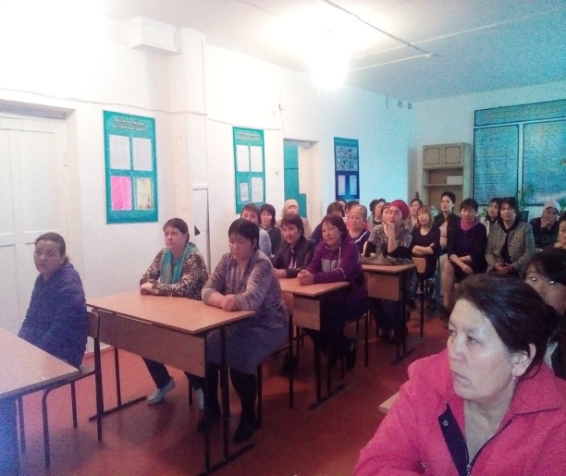 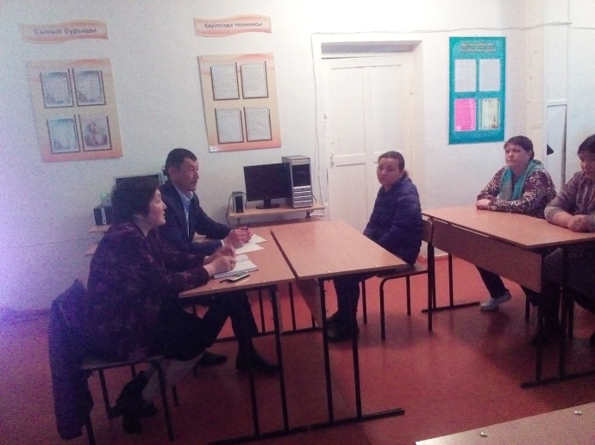

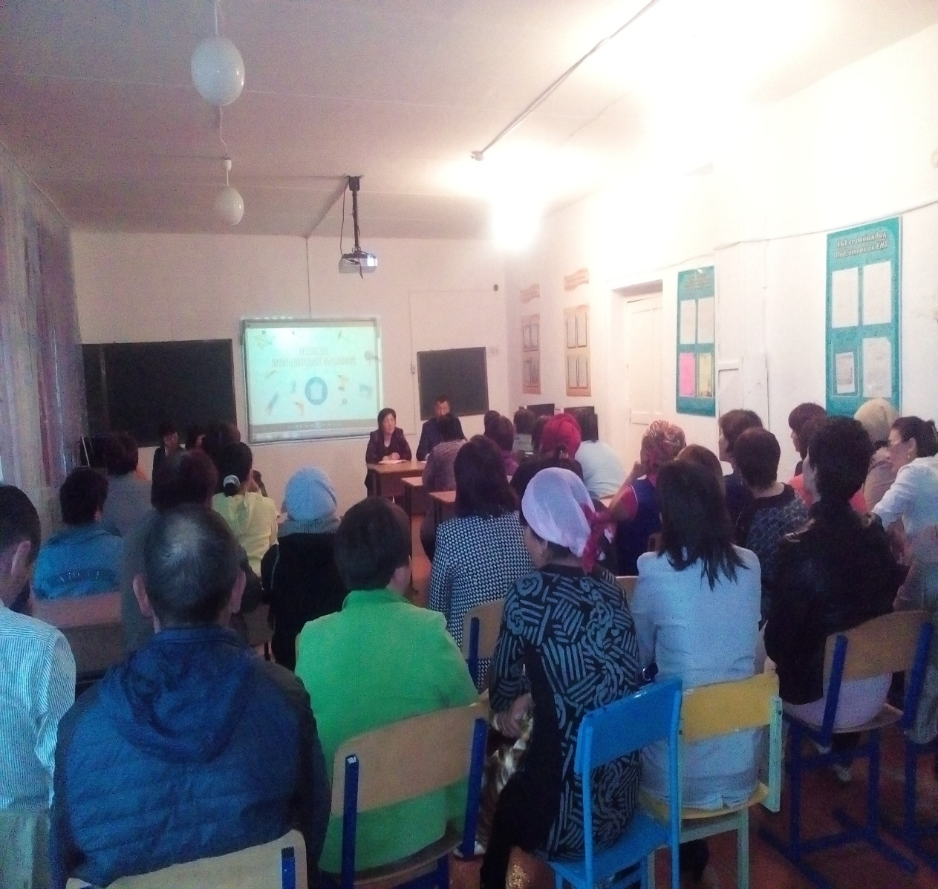

Мектеп директоры: Н. Шокаев